Задания по литературе на дистанционный период

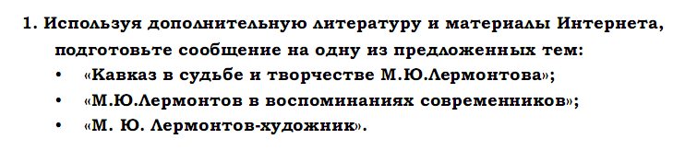
2.Прочитать поэму Лермонтова «Демон» , драму «Маскарад».

3.

